

TOONMOMENT

Vrijdag 22/01/2010 van 14u tot 15u15.

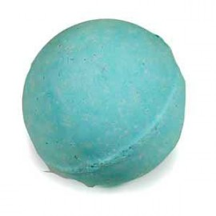Hallo beste mensen. Wij van het 5e leerjaar maken de volgende producten:

[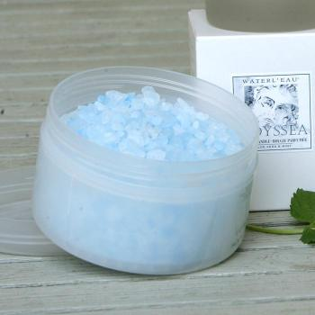](javascript:SLIDES.hotlink())

bruisballen badzout

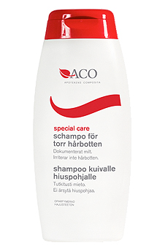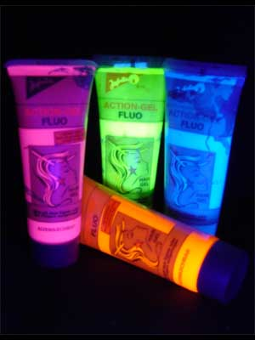

shampoo

haargel

Alles te koop aan de spotprijs van €2!